**Automatización Diferencia en Cambio**

**NOTAS: Esta automatización tiene como objetivo realizar el proceso de diferencia en cambio determinando automáticamente las entradas y salidas en dólares a una cuenta de banco determinada.**

**Esta automatización quedó incompleta, y quedaron faltando procesos como:**

* **En caso de que sea un traslado, realizar el proceso correspondiente según los bancos desde o hacia donde se realiza el traslado**
* **Desarrollar el proceso para los demás bancos (actualmente solo se realiza para el banco JP Morgan)**

**Se debe tener en cuenta siempre la siguiente estructura (posición de las filas, columnas, posición de los títulos y las hojas, etc) de la hoja de donde se toman los movimientos, por efectos de la macro desarrollada**

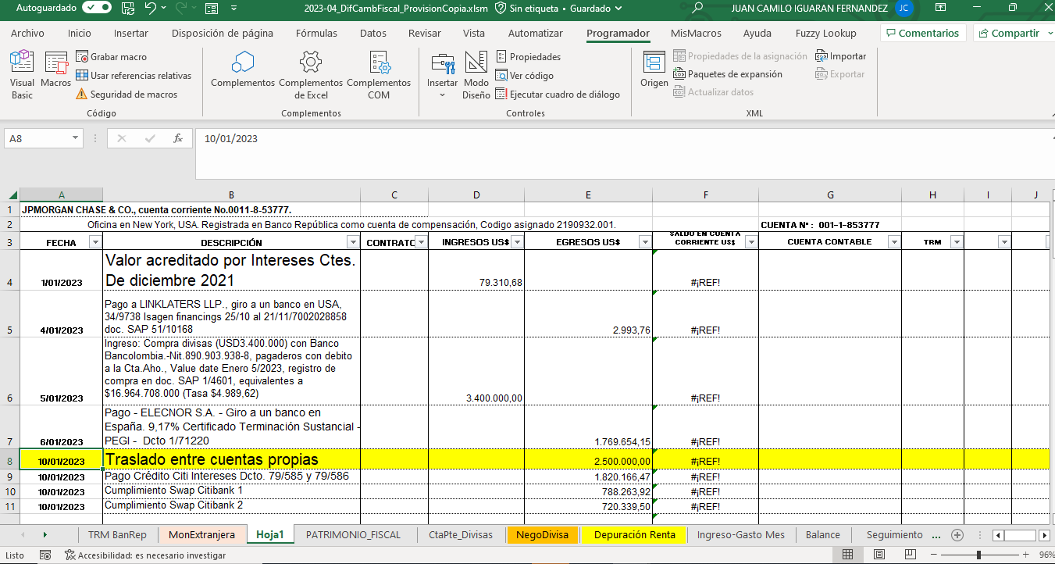

**La hoja donde están los movimientos (“Hoja1”) debe estar en esa posición (3)**

**Archivo Diferencia.bas: Archivo que contiene Algoritmo VBA para automatizar el proceso**

**Archivo 2023-04_DifCambFiscal_Provision.xlsx: Archivo original que contiene la diferencia en cambio**

**Archivo 2023-04_DifCambFiscal_ProvisionCopia.xlsm: Archivo habilitado para macros que contiene el algoritmo VBA para realizar la automatización**

**Archivo Libro Cta BNP 2023.xlsx: Archivo que contiene movimientos en el banco BNP Paribas**

**Archivo Libro JPM Chase 2023.xlsx: Archivo que contiene movimientos en el banco JP Morgan**

**Links de videos:**

[Diferencia en cambio-20230526_083129-Grabación de la reunión.mp4](https://isagen-my.sharepoint.com/:v:/r/personal/estd00355_isagen_com_co/Documents/Grabaciones/Diferencia%20en%20cambio-20230526_083129-Grabaci%C3%B3n%20de%20la%20reuni%C3%B3n.mp4?csf=1&web=1&e=I9QuwJ&nav=eyJyZWZlcnJhbEluZm8iOnsicmVmZXJyYWxBcHAiOiJTdHJlYW1XZWJBcHAiLCJyZWZlcnJhbFZpZXciOiJTaGFyZURpYWxvZyIsInJlZmVycmFsQXBwUGxhdGZvcm0iOiJXZWIiLCJyZWZlcnJhbE1vZGUiOiJ2aWV3In19)

[Automatización Diferencia en Cambio-20230706_101014-Grabación de la reunión.mp4](https://isagen-my.sharepoint.com/:v:/g/personal/maruiz_isagen_com_co/EbaZ7oRLYnhClB5mW12jVMkB79H9WAJWJotTsc3UOVSSwg?e=UV6s5X&nav=eyJyZWZlcnJhbEluZm8iOnsicmVmZXJyYWxBcHAiOiJTdHJlYW1XZWJBcHAiLCJyZWZlcnJhbFZpZXciOiJTaGFyZURpYWxvZyIsInJlZmVycmFsQXBwUGxhdGZvcm0iOiJXZWIiLCJyZWZlcnJhbE1vZGUiOiJ2aWV3In19)

**Pasos para ejecutar automatización**

**1.** En el archivo “**2023-04_DifCambFiscal_ProvisionCopia.xlsm”** dirigirse a la pestaña de “programador” --> “Macros”

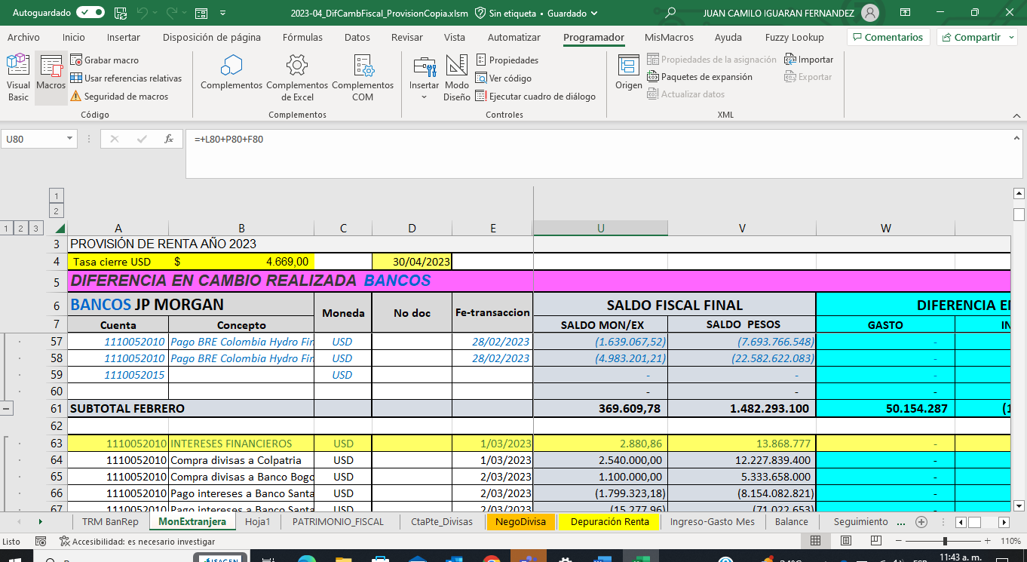

**2.** Escoger “Modulo1.diferencia” --> “Ejecutar”

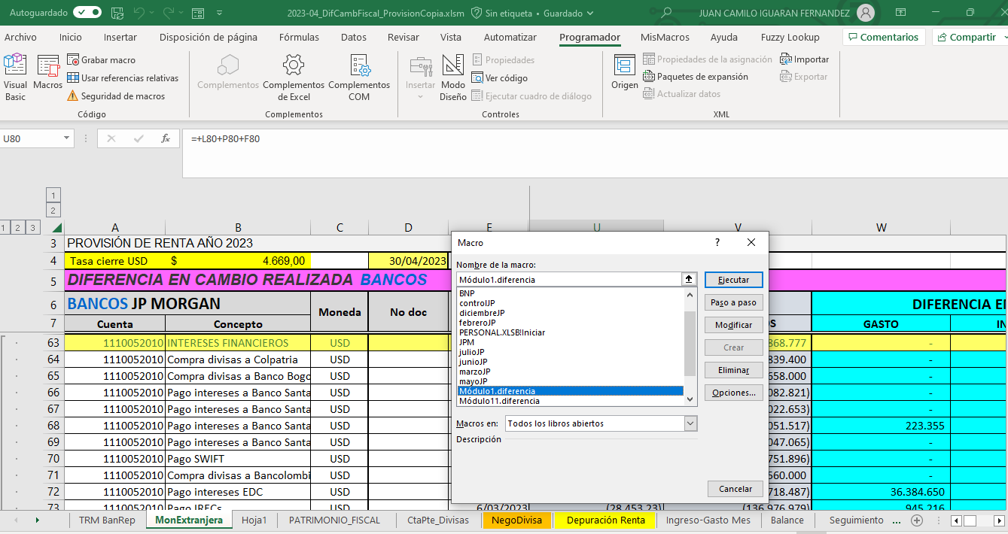

2

1